**Промежуточная аттестация**

**для учащихся 7 класса по геометрии**

**2024/25 учебный год**

**Назначение аттестационной работы** - оценка уровня подготовки обучающихся по предмету геометрия, определение перспектив индивидуальной работы с обучающимися в следующем году.

**Время выполнения**: 40 минут (1 урок)

**Структура работы:**Итоговая контрольная работа состоит из 5 заданий.

Всего 2 варианта работы.

|  |  |  |  |
| --- | --- | --- | --- |
| № задания | Задание |  | Количество баллов |
| 1 | Неравенство треугольников | -неравенство треугольников  -сумма углов треугольника  -нахождение градусной меры угла треугольника, если известны два других треугольника | 3б-Задание выполнено верно (приведено полное обоснованное решение)  2б-Задание решено верно, но отсутствует обоснование решения  ИЛИ ход решения верный, все шаги присутствуют, но получен неверный ответ из-за ошибки/описки вычислительного характера  1б- Выбран верный ход рассуждений, но решение не доведено до конца (выполнено верно не менее 2/3 задания) |
| 2 | Признаки равенства треугольников | -признаки равенства треугольников | 3б-Задание выполнено верно (приведено полное обоснованное решение)  2б-Задание решено верно, но отсутствует обоснование решения  ИЛИ ход решения верный, все шаги присутствуют, но получен неверный ответ из-за ошибки/описки вычислительного характера  1б- Выбран верный ход рассуждений, но решение не доведено до конца (выполнено верно не менее 2/3 задания) |
| 3 | Нахождение градусной меры угла при дополнительных построениях в треугольнике | -биссектриса угла  -сумма углов треугольника | 3б-Задание выполнено верно (приведено полное обоснованное решение)  2б-Задание решено верно, но отсутствует обоснование решения  ИЛИ ход решения верный, все шаги присутствуют, но получен неверный ответ из-за ошибки/описки вычислительного характера  1б- Выбран верный ход рассуждений, но решение не доведено до конца (выполнено верно не менее 2/3 задания) |
| 4 | Найти стороны треугольника | -решение пропорции  -периметр треугольника  -вписанная в треугольник окружность | 2-выполнены все преобразования для нахождения неизвестного, все действия выполнены без ошибок  1- выполнены все преобразования для нахождения неизвестного, в вычислениях допущена одна ошибка |
| 5 | Решение задачи на доказательство | - биссектриса треугольника  -перпендикуляр  -параллельные прямые  -углы при параллельных прямых и секущей | 3- Приведено верное обоснованное решение задачи, получен верный ответ  2- Задача решена верно, но отсутствует обоснование решения  ИЛИ  ход решения верный, все шаги присутствуют, но получен неверный ответ из-за ошибки/описки вычислительного характера  1- Выбран верный ход рассуждений, но решение не доведено до конца (выполнено верно не менее 2/3 задания) |

**Максимальный балл всей контрольной работы 15 баллов**

**Перевод первичного балла в отметку:**

14-15 баллов – «5»

11-13 баллов – «4»

7- 10 баллов – «3»

0–6 баллов – «2»

Содержание и структура промежуточного контроля по геометрии в 7 классе дают возможность достаточно полно проверить комплекс умений и навыков:

* Анализ данных задачи
* Выстраивание логической цепочки аргументированного решения задачи
* Уметь находить градусные меры углов в треугольнике
* Уметь определять элементы треугольника и их свойства

**Ответы на итоговую аттестацию по алгебре в 7 классе:**

|  |  |  |
| --- | --- | --- |
| № задания | Вариант 1 | Вариант 2 |
| 1 | 3 | 4 |
| 2 | - | - |
| 3 | 85 | 31 |
| 4 | 45,45,20 | 36,36,32 |
| 5 | - | - |

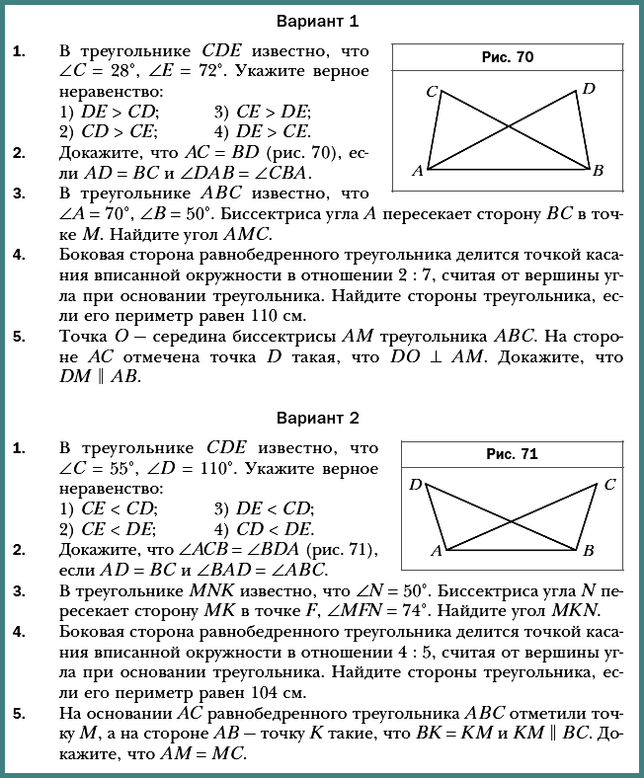

**ОТВЕТЫ на Вариант 1**

**№ 1.**В треугольнике CDE известно, что ∠C = 28°, ∠E = 72°. Укажите верное неравенство: 1) DE > CD; 2) CD > CE; 3) CE > DE; 4) DE > CE. **Рассуждение:**Cумма углов треугольника 180° ⇒ ∠D = 180 ° – 28 ° – 72 ° = 80 °. Против большего угла в треугольнике лежит большая сторона ⇒ Верно в варианте 3) СE > DE  
**ОТВЕТ: 3.**

**№ 2.**Докажите, что AC = BD (рис. 70), если AD = BC и ∠DAB = ∠CBA. **Доказательство:**Рассмотрим ΔDAB и ΔCBA:  
AD = BC и ∠DAB = ∠CBA по условию ; AB — общая сторона.  
Получается, что ΔDAB = ΔCBA по двум сторонам и углу между ними (1–й признак равенства Δ) ⇒ AC = BD, как соответственные стороны равных треугольников (лежат напротив равных углов). *Доказано.*

**№ 3.**В треугольнике ABC известно, что ∠A = 70°, ∠B = 50°. Биссектриса угла A пересекает сторону BC в точке M. Найдите угол AMC.  
**Решение:**Биссектриса делит угол А пополам ⇒ ∠МАС = 35°.  
∠C = 180° – (70° + 50°) = 60°.  
∠АМС = 180° – (35° + 60°) = 85°  
**ОТВЕТ:**∠**АМС = 85°.**

**№ 4.**Боковая сторона равнобедренного треугольника делится точкой касания вписанной окружности в отношении 2:7, считая от вершины угла при основании треугольника. Найдите стороны треугольника, если его периметр равен 110 см. **Решение:**Примем коэффициент пропорциональности отрезков, на которые боковая сторона равнобедренного треугольника делится точкой касания вписанной окружности, за х, а основание — за у.  
Тогда периметр треугольника равен 2•(2х + 7х) + у = 110.  
По свойству точки касания 2х = у/2 или у = 4х (так как треугольник равнобедренный).  
Подставим эту зависимость в первое уравнение.  
2 • 9х + 4х = 110  
22х = 110  
х = 110/22 = 5.  
Отсюда находим стороны треугольника:  
— боковые стороны равны 2 • 5+7 • 5 = 10 + 35 = 45 (см)  
— основание равно 110 – 2 • 45 = 110 – 90 = 20 (см)  
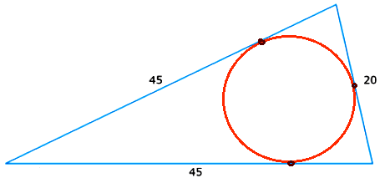

**ОТВЕТ: 45 см, 45 см, 20 см.**

**№ 5.**Точка O — середина биссектрисы AM треугольника ABC. На стороне AC отмечена точка D такая, что DO ⊥ AM. Докажите, что DM || AB. **Решение и ОТВЕТ: (см. рис.)**

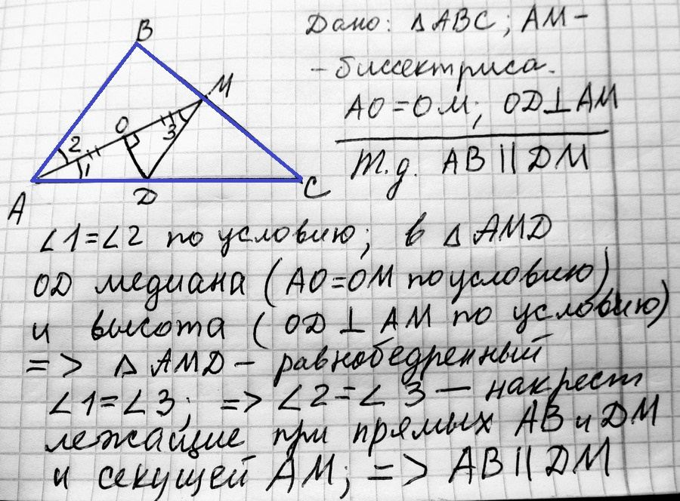

**ОТВЕТЫ на Вариант 2**

**№ 1.**В треугольнике CDE известно, что ∠C = 55°, ∠D = 110°. Укажите верное неравенство: 1) CE < CD; 2) CE < DE; 3) DE < CD; 4) CD < DE. **Рассуждение.**Cумма углов треугольника 180° ⇒ ∠E = 180° – 50° – 110° = 20°. Против большего угла в треугольнике лежит большая сторона ⇒ верно 4) CD < DE, так как ∠E < ∠C.  
**ОТВЕТ: 4.**

**№ 2.**Докажите, что ∠ACB = ∠BDA (рис. 71), если AD = BC и ∠BAD = ∠ABC.  
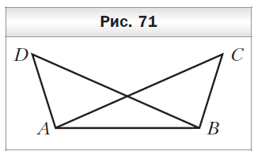**Доказательство:**Так как 1) AD = BC по условию, 2) ∠BAD = ∠ABC по условию, 3) АВ – общая сторона, то △ADB = △ABC по 1–му признаку рав.треуг. Следовательно, ∠ACB = ∠BDA. Доказано.

**№ 3.**В треугольнике MNK известно, что ∠N = 50°. Биссектриса угла N пересекает сторону MK в точке F, ∠MFN = 74°. Найдите угол MKN. **Решение:**∠KFN = 180° – 74° = 106° (смежные)  
∠KNF = 1/2 • 50° = 25° (так как NF – биссектриса)  
∠MKN = 180° – 25° – 106° = 49° (сумма углов в треугольнике = 180°).  
**ОТВЕТ: 49**°**.**

**№ 4.**Боковая сторона равнобедренного треугольника делится точкой касания вписанной окружности в отношении 4:5, считая от вершины угла при основании треугольника. Найдите стороны треугольника, если его периметр равен 104 см.  
**Решение**: AM = AK = CN = CK = 4x (отрезки касательных), а BM = BN = 5x  
P = AB + BC + AC = (AM + MB) + (BN + NC) + (AK + KC)  =>  
104 = 9x + 9x + 8 x = 26x  =>  x = 4  
AB = BC = 9x = 36 (см)  
AC = 8x = 32 (см) **ОТВЕТ: 36 см, 36 см, 32 см.**

**№ 5.**На основании AC равнобедренного треугольника ABC отметили точку M, а на стороне AB — точку K такие, что BK = KM и KM || BC. Докажите, что AM = MC. **Доказательство:  
